1. Junginys, kurio formulė I:

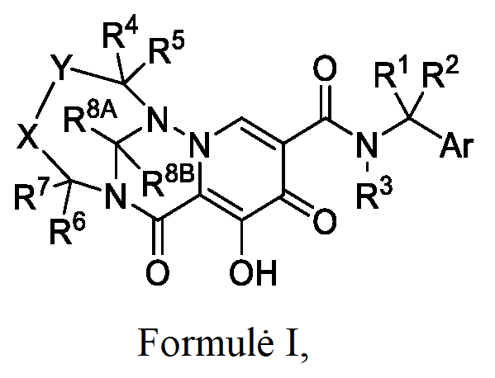

arba farmaciniu požiūriu priimtina jo druska, kur

Ar yra C6-C10 arilas arba nuo šešių iki dešimties narių heteroarilas, kurio sudėtyje yra vienas, du arba trys heteroatomai, pasirinkti iš N, O ir S; kur C6-C10 arilas arba nuo šešių iki dešimties narių heteroarilas yra pasirinktinai pakeistas 1-4 pakaitais, nepriklausomai pasirinktais iš grupės, susidedančios iš halogeno, C1-C6 alkilo, C1-C6 halogenalkilo ir C1-C6 alkiloksi;

R1 yra H, C1-C3 alkilas arba fenilas;

R2 yra H arba C1-C3 alkilas;

R3 yra H arba C1-C3 alkilas;

R4 ir R5 kiekvienas yra nepriklausomai H, halogenas, ciano grupė, C1-C6 alkilas, C1-C6 alkiloksi, C6-C10 arilas arba nuo šešių iki dešimties narių heteroarilas, kurio sudėtyje yra vienas, du arba trys heteroatomai, pasirinkti iš N, O ir S; kur C1-C6 alkilas, C1-C6 alkiloksi, C6-C10 arilas arba nuo šešių iki dešimties narių heteroarilas yra pasirinktinai pakeistas viena, dviem arba trimis grupėmis, nepriklausomai pasirinktomis iš halogeno, C1-C3 alkiloksi arba C1-C3 halogenalkiloksi; arba

R4 ir R5 yra sujungti kartu tam, kad suformuotų 3-6 narių karbociklinį žiedą arba 4-6 narių heterociklinį žiedą, apimantį vieną heteroatomą pasirinktą iš N, O ir S;

R6 yra H, halogenas, C1-C6 alkilas, C1-C6 alkiloksi arba C1-C6 halogenalkilas;

R7 yra H, halogenas, C1-C6 alkilas, C1-C6 alkiloksi arba C1-C6 halogenalkilas;

R8A ir R8B yra nepriklausomai H, C1-C3 alkilas arba benzilas; ir

-X-Y- yra -(CR13AR13B)p-CR9=CR10-; kur

R9 yra H, halogenas, C1-C6 alkilas, C1-C6 halogenalkilas arba C1-C6 alkiloksi;

R10 yra H, halogenas, C1-C6 alkilas, C1-C6 halogenalkilas arba C1-C6 alkiloksi; ir

R13A ir R13B kiekvienas yra nepriklausomai H, halogenas, C1-C6 alkilas, C1-C6 alkiloksi; arba C1-C6 halogenalkilas; ir

p yra 0 arba 1.

2. Junginys pagal 1 punktą arba farmaciniu požiūriu priimtina jo druska, kur junginio formulė yra Ia:

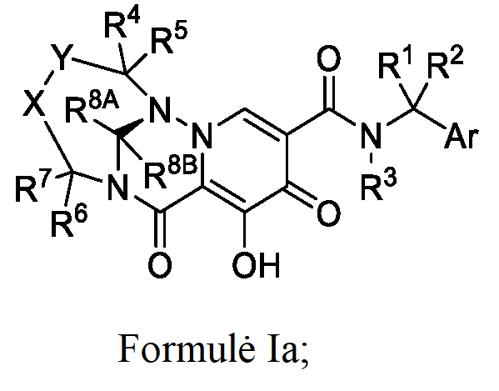

arba, kur junginio formulė yra Ib:

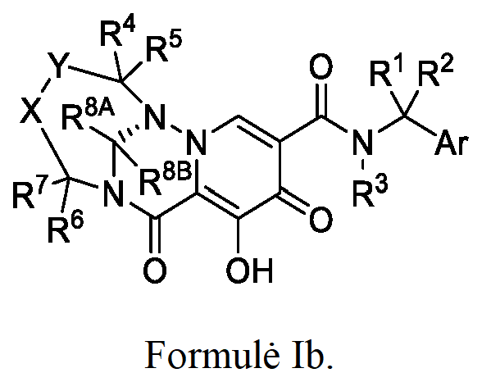

3. Junginys pagal 1 arba 2 punktą arba farmaciniu požiūriu priimtina jo druska, kur Ar yra C6-C10 arilas arba nuo šešių iki dešimties narių heteroarilas, kurio sudėtyje yra vienas heteroatomas, pasirinktas iš N, O ir S; kur C6-C10 arilas arba nuo šešių iki dešimties narių heteroarilas yra pasirinktinai pakeistas

(a) 1-4 pakaitais, nepriklausomai pasirinktais iš grupės, susidedančios iš halogeno, C1-C6 alkilo ir C1-C6 alkiloksi; arba

(b) 1-4 halogenais; arba

(c) 1-3 pakaitais, nepriklausomai pasirinktais iš Cl ir F.

4. Junginys pagal bet kurį vieną iš 1-3 punktų arba farmaciniu požiūriu priimtina jo druska, kur Ar yra grupė, kurios formulė:



kur Z yra N arba CRA; n yra 0, 1, 2, 3 arba 4; ir kiekvienas RA yra nepriklausomai halogenas, C1-C6 alkilas ir C1-C6 alkiloksi, pasirinktinai, kur Z yra CH arba N.

5. Junginys pagal bet kurį vieną iš 1-4 punktų arba farmaciniu požiūriu priimtina jo druska, kur Ar yra



n yra 1, 2, 3 arba 4; ir kiekvienas RA yra

(a) nepriklausomai pasirinktas iš halogeno ir C1-C6 alkiloksi; arba

(b) nepriklausomai halogenas arba -O-C1-4alkilas.

6. Junginys pagal bet kurį vieną iš 1-5 punktų arba farmaciniu požiūriu priimtina jo druska, kur Ar yra

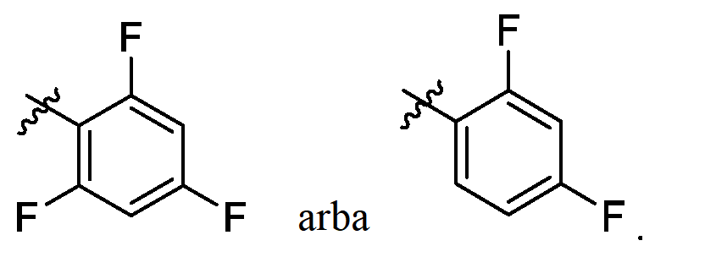

7. Junginys pagal bet kurį vieną iš 1-4 punktų arba farmaciniu požiūriu priimtina jo druska, kur Ar yra



n yra 1, 2 arba 3 , ir kiekvienas RA yra nepriklausomai fluoras arba chloras.

8. Junginys pagal bet kurį vieną iš 1-4 punktų arba farmaciniu požiūriu priimtina jo druska, kur junginio formulė yra II:

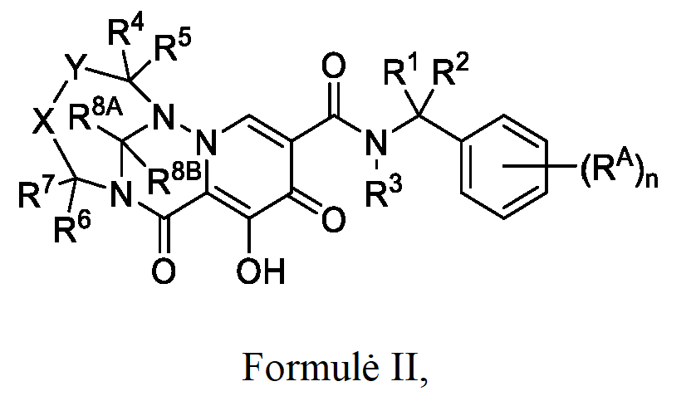

kur

n yra 0, 1, 2, 3 arba 4; ir

kiekvienas RA yra nepriklausomai halogenas, C1-C6 alkilas ir C1-C6 alkiloksi.

9. Junginys pagal bet kurį vieną iš 1-5 ir 8 punktų arba farmaciniu požiūriu priimtina jo druska, kur junginio formulė yra IIa:

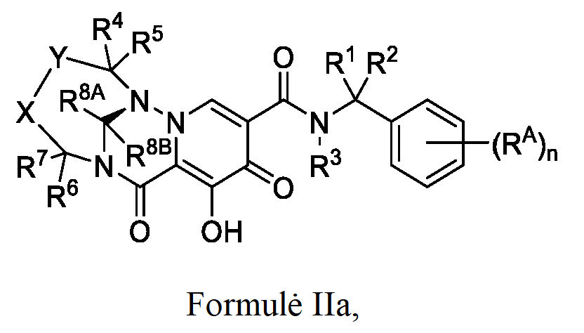

kur

n yra 0, 1, 2, 3 arba 4; ir

kiekvienas RA yra nepriklausomai halogenas, C1-C6 alkilas ir C1-C6 alkiloksi; arba

kur junginio formulė yra IIb:

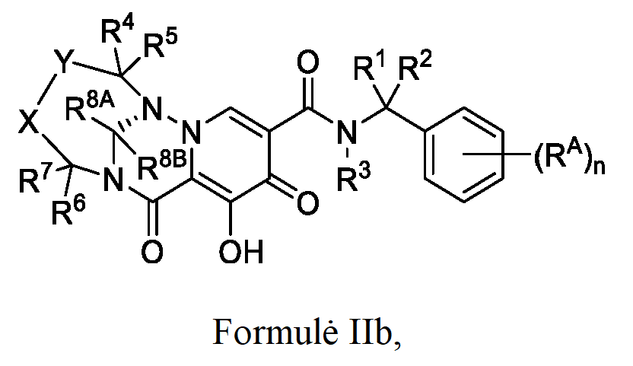

kur

n yra 0, 1, 2, 3 arba 4; ir

kiekvienas RA yra nepriklausomai halogenas, C1-C6 alkilas ir C1-C6 alkiloksi.

10. Junginys pagal bet kurį vieną iš 1-9 punktų arba farmaciniu požiūriu priimtina jo druska, kur

(a) -X-Y- yra -CR13AR13B-CR9=CR10-; arba

(b) -X-Y- yra -CH2-CR9=CR10-; arba

(c) -X-Y- yra -CR9=CR10-.

11. Junginys pagal bet kurį vieną iš 1-10 punktų arba farmaciniu požiūriu priimtina jo druska, kur R9 yra H arba halogenas; ir R10 yra H arba halogenas.

12. Junginys pagal bet kurį vieną iš 1-11 punktų arba farmaciniu požiūriu priimtina jo druska, kur junginio formulė yra IV:

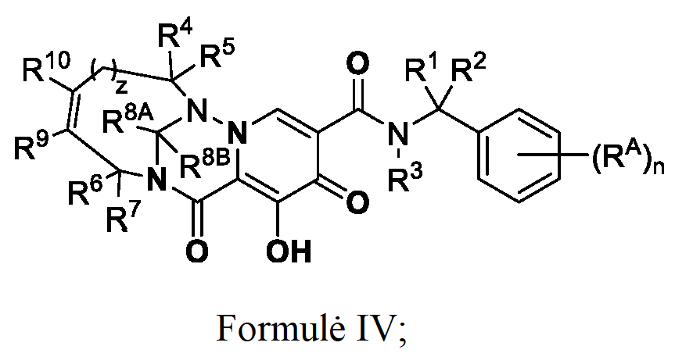

kur z yra 0 arba 1.

13. Junginys pagal bet kurį vieną iš 1-12 punktų arba farmaciniu požiūriu priimtina jo druska, kur junginio formulė yra IVa:

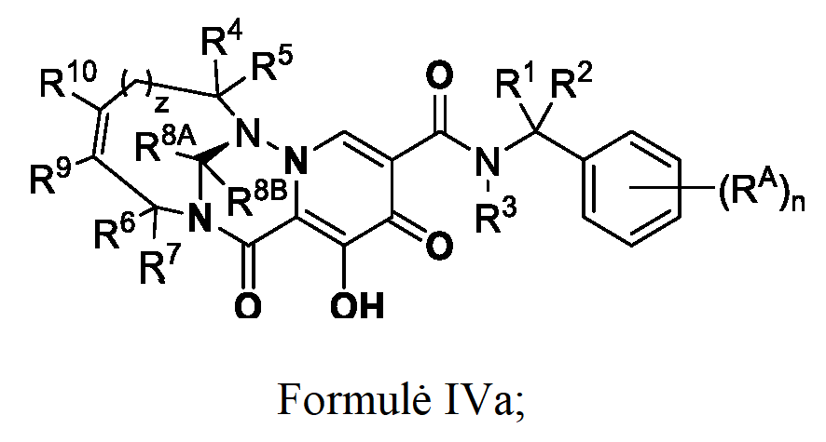

kur z yra 0 arba 1; arba

kur junginio formulė yra IVb.

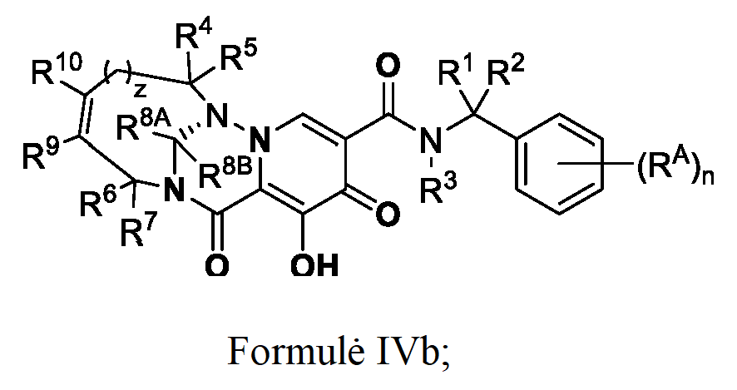

kur z yra 0 arba 1.

14. Junginys pagal bet kurį vieną iš 1-13 punktų arba farmaciniu požiūriu priimtina jo druska, kur kiekvienas R9 ir R10 yra nepriklausomai H, halogenas, C1-C6 alkilas arba C1-C6 halogenalkilas.

15. Junginys pagal 12 punktą arba farmaciniu požiūriu priimtina jo druska, kur:

z yra 0;

R1, R2 ir R3 kiekvienas yra H;

R4 ir R5 yra nepriklausomai H, halogenas, ciano grupė, C1-C6 alkilas, C1-C6 alkiloksi, C6-C10 arilas arba nuo šešių iki dešimties narių heteroarilas, kurio sudėtyje yra vienas, du arba trys heteroatomai, pasirinkti iš N, O ir S;

R6 ir R7 yra nepriklausomai H, halogenas, C1-C6 alkilas, C1-C6 alkiloksi arba C1-C6 halogenalkilas;

R8A ir R8B abu yra H;

R9 ir R10 kiekvienas yra nepriklausomai H, halogenas, C1-C6 alkilas arba C1-C6 halogenalkilas;

kiekvienas RA yra nepriklausomai fluoras arba chloras; ir

n yra 1, 2 arba 3.

16. Junginys pagal 12 punktą arba farmaciniu požiūriu priimtina jo druska, kur:

z yra 0;

R1, R2 ir R3 kiekvienas yra H;

R4 ir R5 yra nepriklausomai H, halogenas, ciano grupė, C1-C6 alkilas arba C1-C6 alkiloksi;

R6 ir R7 yra nepriklausomai H, halogenas, C1-C6 alkilas, C1-C6 alkiloksi arba C1-C6 halogenalkilas;

R8A ir R8B abu yra H;

R9 ir R10 kiekvienas yra nepriklausomai H, halogenas, C1-C6 alkilas arba C1-C6 halogenalkilas;

kiekvienas RA yra nepriklausomai fluoras arba chloras; ir

n yra 1, 2, arba 3.

17. Junginys pagal 12 punktą arba farmaciniu požiūriu priimtina jo druska, kur:

z yra 0;

R1, R2 ir R3 kiekvienas yra H;

R4 ir R5 yra nepriklausomai H, halogenas arba C1-C6 alkilas;

R6 ir R7 yra nepriklausomai H, halogenas arba C1-C6 alkilas;

R8A ir R8B abu yra H;

R9 ir R10 kiekvienas yra nepriklausomai H, halogenas arba C1-C6 alkilas;

kiekvienas RA yra nepriklausomai fluoras arba chloras; ir

n yra 1, 2 arba 3.

18. Junginys pagal bet kurį vieną iš 1-17 punktų arba farmaciniu požiūriu priimtina jo druska, kur R8B yra H.

19. Junginys pagal bet kurį vieną iš 1-18 punktų arba farmaciniu požiūriu priimtina jo druska, kur R8A yra H.

20. Junginys pagal bet kurį vieną iš 1-19 punktų arba farmaciniu požiūriu priimtina jo druska, kur R3 yra H.

21. Junginys pagal bet kurį vieną iš 1-19 punktų arba farmaciniu požiūriu priimtina jo druska, kur R1 ir R2 abu yra H.

22. Junginys pagal bet kurį vieną iš 1-21 punktų arba farmaciniu požiūriu priimtina jo druska, kur

(a) kiekvienas R4 ir R5 yra nepriklausomai H, arba C1-C6 alkilas, kur C1-C6 alkilas yra pasirinktinai pakeistas viena, dviem arba trimis grupėmis, nepriklausomai pasirinktomis iš halogeno, C1-C3 alkiloksi arba C1-C3 halogenalkiloksi; arba

(b) R4 yra H arba C1-C6 alkilas, kur C1-C6 alkilas yra pasirinktinai pakeistas viena, dviem arba trimis grupėmis, nepriklausomai pasirinktomis iš halogeno, C1-C3 alkiloksi arba C1-C3 halogenalkiloksi; ir R5 yra H arba C1-C6 alkilas; arba

(c) R4 yra H arba C1-C6 alkilas, kur C1-C6 alkilas yra pasirinktinai pakeistas viena, dviem arba trimis grupėmis, nepriklausomai pasirinktomis iš halogeno, C1-C3 alkiloksi arba C1-C3 halogenalkiloksi; ir R5 yra H; arba

(d) R4 ir R5 yra nepriklausomai H, Me, OMe arba -CH2F; arba

(e) R4 ir R5 yra sujungti kartu tam, kad suformuotų 4-6 narių heterociklinį žiedą, apimantį vieną heteroatomą, pasirinktą iš N, O ir S.

23. Junginys pagal bet kurį vieną iš 1-21 punktų arba farmaciniu požiūriu priimtina jo druska, kur R6 yra

(a) H, halogenas, C1-C6 alkilas arba C1-C6 halogenalkilas;

(b) H, C1-C6 alkilas arba C1-C6 halogenalkilas;

(c) H, metilas arba CH2F;

(d) H, halogenas arba C1-C6 alkilas;

(e) halogenas arba C1-C6 alkilas;

(f) C1-C6 alkilas;

(g) metilas; arba

(h) H.

24. Junginys pagal bet kurį vieną iš 1-23 punktų arba farmaciniu požiūriu priimtina jo druska, kur R7 yra

(a) H, halogenas, C1-C6 alkilas arba C1-C6 halogenalkilas;

(b) H, halogenas arba C1-C6 alkilas;

(c) halogenas arba C1-C6 alkilas;

(d) C1-C6 alkilas; arba

(e) H.

25. Junginys pagal bet kurį vieną iš 1-24 punktų arba farmaciniu požiūriu priimtina jo druska, kur R13A ir R13B kiekvienas yra nepriklausomai

(a) H, halogenas, C1-C6 alkilas arba C1-C6 alkiloksi; arba

(b) H, halogenas arba C1-C6 alkiloksi; arba

(c) H, halogenas arba metoksi; arba

(d) H, fluoras arba metoksi.

26. Junginys pagal 1 punktą arba farmaciniu požiūriu priimtina jo druska, kur junginys yra (1S,2R,SS)-8-hidroksi-2,5-dimetil-7,9-diokso-N-(2,4,6-trifluorbenzil)-2,5,7,9-tetrahidro-1,6-metanopirido[1,2-b][1,2,5]triazonin-10-karboksamidas.

27. Junginys pagal 1 punktą arba farmaciniu požiūriu priimtina jo druska, kur junginys yra (1S,2S,SS)-8-hidroksi-2,5-dimetil-7,9-diokso-N-(2,4,6-trifluorbenzil)-2,5,7,9-tetrahidro-1,6-metanopirido[1,2-b][1,2,5]triazonin-10-karboksamidas.

28. Junginys pagal 1 punktą arba farmaciniu požiūriu priimtina jo druska, kur junginys yra (1S,2R,5S)-N-(2,4-difluorbenzil)-8-hidroksi-2,5-dimetil-7,9-diokso-2,5,7,9-tetrahidro-1,6-metanopirido[1,2-b][1,2,5]triazonin-10-karboksamidas.

29. Junginys pagal 1 punktą arba farmaciniu požiūriu priimtina jo druska, kur junginys yra (1S,2S,5S)-N-(2,4-difluorbenzil)-8-hidroksi-2,5-dimetil-7,9-diokso-2,5,7,9-tetrahidro-1,6-metanopirido[1,2-b][1,2,5]triazonin-10-karboksamidas.

30. Junginys pagal 1 punktą arba farmaciniu požiūriu priimtina jo druska, kur junginys yra (2S,5S)-N-(2,4-difluorbenzil)-2-(fluormetil)-8-hidroksi-5-metil-7,9-diokso-2,5,7,9-tetrahidro-1,6-metanopirido[1,2-b][1,2,5]triazonin-10-karboksamidas.

31. Junginys pagal 1 punktą arba farmaciniu požiūriu priimtina jo druska, kur junginys yra (1S,2R,5S)-N-(3-chlor-2,4-difluorbenzil)-8-hidroksi-2,5-dimetil-7,9-diokso-2,5,7,9-tetrahidro-1,6-metanopirido[1,2-b][1,2,5]triazonin-10-karboksamidas.

32. Junginys pagal 1 punktą arba farmaciniu požiūriu priimtina jo druska, kur junginys yra (1S,2R,5S)-2-etil-8-hidroksi-5-metil-7,9-diokso-N-(2,4,6-trifluorbenzil)-2,5,7,9-tetrahidro-1,6-metanopirido[1,2-b][1,2,5]triazonin-10-karboksamidas.

33. Junginys pagal 1 punktą arba farmaciniu požiūriu priimtina jo druska, kur junginys yra (1S,2S,5S)-2-(fluormetil)-8-hidroksi-5-metil-7,9-diokso-N-(2,4,6-trifluorbenzil)-2,5,7,9-tetrahidro-1,6-metanopirido[1,2-b][1,2,5]triazonin-10-karboksamidas.

34. Farmacinė kompozicija, apimanti terapiškai veiksmingą kiekį junginio pagal bet kurį vieną iš 1-33 punktų arba farmaciniu požiūriu priimtinos jo druskos ir farmaciniu požiūriu priimtiną pagalbinę medžiagą.

35. Junginys pagal bet kurį vieną iš 1-33 punktų arba farmaciniu požiūriu priimtina jo druska, arba farmacinė kompozicija pagal 34 punktą, skirta panaudoti medicininėje terapijoje.

36. Junginys pagal bet kurį vieną iš 1-33 punktų arba farmaciniu požiūriu priimtina jo druska, arba farmacinė kompozicija pagal 34 punktą, skirta panaudoti gydant HIV infekciją.

37. Junginys, skirtas panaudoti pagal 36 punktą, kur junginys yra skirtas vartoti peroraliniu, intraveniniu, poodiniu arba įvedimo į raumenis būdu.